МИНИМАЛНА ВРЕДНОСТ МАКСИМАЛНИХ ДНЕВНИХ ТЕМПЕРАТУРА (TXn)

Најнижа годишња вредност максималне дневне температуре

У већем делу Србије тренд овог индикатора је позитиван, али је сигнификантан само на једној станици (Сента) и износи 0.48°С/10god.

На подручју Ваљева , Ниша и Неготина није уочена промена овог индикатора у периоду 1950-2009. Ови трендови су такође несигнификантни.

(Слике 1. и 2. )

Слика 1. Хистограмски приказ трендова индикатора TXn на подручју Србије

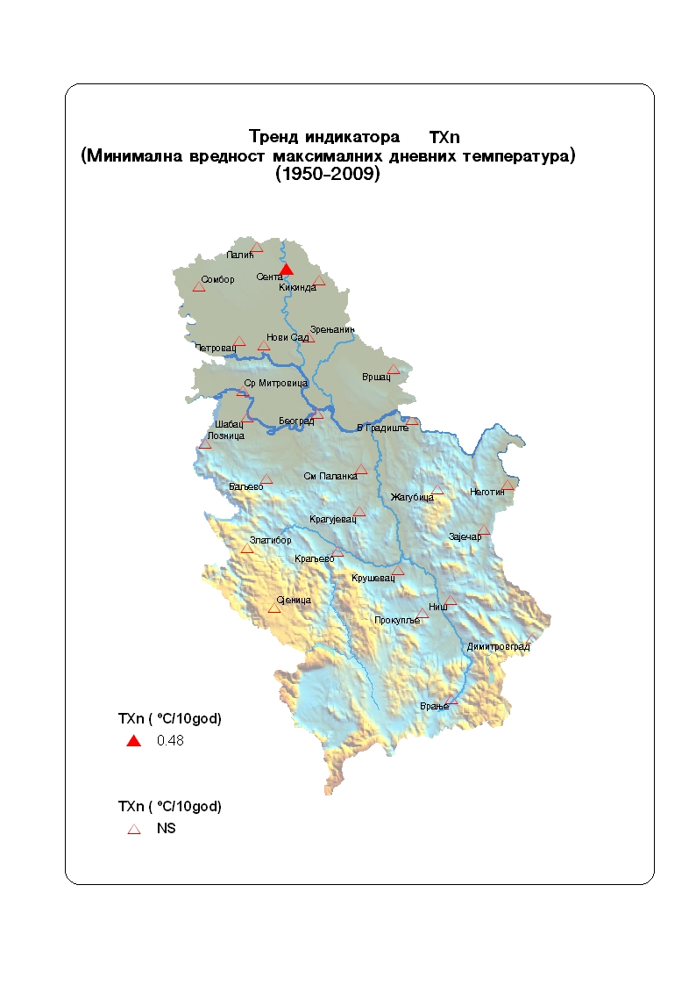

Слика 2. Картографски приказ тренда индикатора TXn на подручју Србије. Попуњени симболи означавају сигнификантне трендове (р<0.05), а непопуњени несигнификантне трендове

